Documentație de atribuire la

anunțul de participare nr. 09 din 05 ianuarie 2022

(CAIET DE SARCINI)

Obiectul: Achiziționarea echipamentelor de protecție, a hainelor și încălțamintei speciale.
Numărul: CG-B-07/22;
Tip procedură: Licitație deschisă;
Entitatea contractantă: SRL ”Chișinău-gaz”, Republica Moldova, mun. Chișinău, str. Albișoara 38

- Descriere generală, Informații:
Asigurarea cu bunuri: echipamente de protecție, a hainelor și a îmbrăcămintei speciale de lucru, pentru activitatea de bază a întreprinderilor de distribuție a gazelor naturale, pe întreg teritoriul Republicii Moldova:
* | LOT 1 | Încălțăminte specială de lucru
Nr. d/o | Cod CPV | Denumirea bunurilor solicitate | Unitatede măsură | Cantitatea | Specificarea tehnică deplină solicitată, Standarde de referință | Valoarea estimată (lei fără TVA)
1 | 18100000-0 | Cizme de iarna cu talpa antistatizata, fara accesorii metalice (B)  Ботинки термоизоляционные с антистатической подошвой, без металлических принадлежностей (мужские) | per. | 1 228,00 | Conform documentației de atribuire (caietului de sarcini)
2 | 18100000-0 | Cizme de prelata  Сапоги кирзовые | per. | 6,00 | Conform documentației de atribuire (caietului de sarcini)
3 | 18100000-0 | Сапоги резиновые  Cizme din cauciuc | per. | 131,00 | Conform documentației de atribuire (caietului de sarcini)
4 | 18100000-0 | Ghete de vara cu talpa antistatizata, fara accesorii metalice (B)  Туфли (летние,мужские) с антистатич, подошвой без мет. принадлежностей | per. | 1 029,00 | Conform documentației de atribuire (caietului de sarcini)
5 | 18100000-0 | Cizme de lucru  Сапоги рабочие | per. | 5,00 | Conform documentației de atribuire (caietului de sarcini)
6 | 18100000-0 | Ghete de vara cu talpa antistatizata, fara accesorii metalice (F)  Туфли (летние,женские) с антистатич, подошвой без мет. принадлежностей | per. | 98,00 | Conform documentației de atribuire (caietului de sarcini)
7 | 18100000-0 | Cizme de iarna cu talpa antistatizata, fara accesorii metalice (F)  Ботинки термоизоляционные с антистатической подошвой без металлических принадлежностей (женские) | per. | 244,00 | Conform documentației de atribuire (caietului de sarcini)
8 | 18100000-0 | Cizme pentru sudare si lucrari de sudare  Ботинки для сварки и сварочных работ | per. | 14,00 | Conform documentației de atribuire (caietului de sarcini)
9 | 18100000-0 | Тапочки  Ciupici | per. | 23,00 | Conform documentației de atribuire (caietului de sarcini)
10 | 18100000-0 | Sandale de lucru (F)  Сандали рабочие (женские) | per. | 51,00 | Conform documentației de atribuire (caietului de sarcini)
11 | 18100000-0 | Sandale de lucru (B)  Сандали рабочие (мужские) | per. | 517,00 | Conform documentației de atribuire (caietului de sarcini)
12 | 18100000-0 | Cizme din cauciuc PVC Wod Nogi  Сапоги резиновые PVC Wod Nogi | per. | 14,00 | Conform documentației de atribuire (caietului de sarcini)
Valoarea estimativă totală a lotului nr. 1 (lei fără TVA): |  |  |  |  |  |  | 1 378 465,08 MDL
* | LOT 2 | Îmbrăcăminte specială de lucru
Nr. d/o | Cod CPV | Denumirea bunurilor solicitate | Unitatede măsură | Cantitatea | Specificarea tehnică deplină solicitată, Standarde de referință | Valoarea estimată (lei fără TVA)
1 | 18100000-0 | Costum din bumbac de firma cu logo  Костюм х/б фирменный с логотипом | set. | 2 411 | Conform documentației de atribuire (caietului de sarcini)
2 | 18100000-0 | Chepca  Кепка | buc. | 2 773 | Conform documentației de atribuire (caietului de sarcini)
3 | 18100000-0 | Scurta calda cu gluga  Куртка с капюшоном на утепленной подкладке | buc. | 1 226 | Conform documentației de atribuire (caietului de sarcini)
4 | 18100000-0 | Maiou din bumbac de firmă  Футболка х/б фирменная с коротким рукавом | buc. | 3 640 | Conform documentației de atribuire (caietului de sarcini)
5 | 18100000-0 | Halat din bumbac  Халат хлопчатобумажный | buc. | 77 | Conform documentației de atribuire (caietului de sarcini)
6 | 18100000-0 | Pantaloni din bumbac caldurosi  Брюки х/б утепленные | buc. | 39 | Conform documentației de atribuire (caietului de sarcini)
7 | 18100000-0 | Costum din bumbac de lucru  Костюм х/б (рабочий) | set. | 313 | Conform documentației de atribuire (caietului de sarcini)
8 | 18100000-0 | Scurta cu vata calda (fufaica)  Куртка ватная (фуфайка) | buc. | 48 | Conform documentației de atribuire (caietului de sarcini)
9 | 18100000-0 | Caciule de iarna  Шапка зимняя | buc. | 416 | Conform documentației de atribuire (caietului de sarcini)
10 | 18100000-0 | Halat din bumbac alb  Халат хлопчатобумажный белый | buc. | 1 | Conform documentației de atribuire (caietului de sarcini)
11 | 18100000-0 | Maiou din bumbac de firmă POLO  Футболка х/б фирменная с коротким рукавом POLO | buc. | 183 | Conform documentației de atribuire (caietului de sarcini)
12 | 18100000-0 | Pantaloni MAX SUMMER  Брюки MAX SUMMER | buc. | 38 | Conform documentației de atribuire (caietului de sarcini)
13 | 18100000-0 | Jilet din bumbac de firmă pentru femei  Жилет х/б фирменный женский | set. | 12 | Conform documentației de atribuire (caietului de sarcini)
14 | 18100000-0 | Jilet din bumbac de firmă pentru barbati  Жилет х/б фирменный мужской | set. | 7 | Conform documentației de atribuire (caietului de sarcini)
15 | 18100000-0 | Partea de sus a costum din bumbac de firma cu logo  Костюм х/б (фирменный) верхняя часть | set. | 76 | Conform documentației de atribuire (caietului de sarcini)
Valoarea estimativă totală (lei fără TVA) a lotului nr. 2: |  |  |  |  |  |  | 3 524 552,00 MDL
* | LOT 3 | Accesorii speciale de lucru
Nr. d/o | Cod CPV | Denumirea bunurilor solicitate | Unitatede măsură | Cantitatea | Specificarea tehnică deplină solicitată, Standarde de referință | Valoarea estimată (lei fără TVA)
1 | 18100000-0 | Casca masca de gaz  Маска для противогаза ШМП | set | 12 | Conform documentației de atribuire (caietului de sarcini)
2 | 18100000-0 | Ghiare de picior pentru urcare pe piloni  Лазы монтажные | buc. | 5 | Conform documentației de atribuire (caietului de sarcini)
3 | 18100000-0 | Manusi cauciucate  Перчатки прорезиненые | per. | 3 088 | Conform documentației de atribuire (caietului de sarcini)
4 | 18100000-0 | Manusi cu palma din prelata  Рукавицы х/б с брезентовым наладонником | per. | 4 356 | Conform documentației de atribuire (caietului de sarcini)
5 | 18100000-0 | Mineci de protectie  Нарукавники | per. | 16 | Conform documentației de atribuire (caietului de sarcini)
6 | 18100000-0 | Vesta de avertizare  Жилет (сигнальный) | buc. | 259 | Conform documentației de atribuire (caietului de sarcini)
7 | 18100000-0 | Casca de protectie  Защитная каска | buc. | 104 | Conform documentației de atribuire (caietului de sarcini)
8 | 18100000-0 | Manusi dielectrice  Перчатки электроизолирующие | per. | 25 | Conform documentației de atribuire (caietului de sarcini)
9 | 18100000-0 | Costum din prelata pentru sudat  Костюм сварщика (спилковый) | set. | 48 | Conform documentației de atribuire (caietului de sarcini)
10 | 18100000-0 | Mască de sudura  Маска сварщика | buc. | 59 | Conform documentației de atribuire (caietului de sarcini)
11 | 18100000-0 | Ochelari de protectie  Очки защитные | buc. | 186 | Conform documentației de atribuire (caietului de sarcini)
12 | 18100000-0 | Captuseala termoizolanta sub casca  Подшлемник | buc. | 47 | Conform documentației de atribuire (caietului de sarcini)
13 | 18100000-0 | Centura de siguranta si de salvare  Пояс предохранительный спасательный | buc. | 14 | Conform documentației de atribuire (caietului de sarcini)
14 | 18100000-0 | Funie de salvare cu carabina  Веревка спасательная (с карабином) | buc. | 13 | Conform documentației de atribuire (caietului de sarcini)
15 | 18100000-0 | Ochelari de sudura  Очки газосваршика | buc. | 61 | Conform documentației de atribuire (caietului de sarcini)
16 | 18100000-0 | Manusi jambiere  Рукавицы краги | per. | 126 | Conform documentației de atribuire (caietului de sarcini)
17 | 18100000-0 | Manusi cu suprapuneri  Перчатки с точечным покрытием | per. | 24 394 | Conform documentației de atribuire (caietului de sarcini)
18 | 18100000-0 | Impermiabil  Плащ непромокаемый | buc. | 151 | Conform documentației de atribuire (caietului de sarcini)
19 | 18100000-0 | Casti antizgomot  Наушники противошумные | buc. | 6 | Conform documentației de atribuire (caietului de sarcini)
20 | 18100000-0 | Manusi calduroase cu blana  Рукавицы утепленные меховые | per. | 390 | Conform documentației de atribuire (caietului de sarcini)
21 | 18100000-0 | Casca de protectie  Каска защитная белая | buc. | 30 | Conform documentației de atribuire (caietului de sarcini)
22 | 18100000-0 | Manusi calduroase  Перчатки утепленные | per. | 582 | Conform documentației de atribuire (caietului de sarcini)
23 | 18100000-0 | Sort de cauciuc cu pieptar  Фартук прорезиненый с нагрудником | buc. | 19 | Conform documentației de atribuire (caietului de sarcini)
24 | 18100000-0 | Manusi de pinza  Рукавицы спилковые | per. | 69 | Conform documentației de atribuire (caietului de sarcini)
25 | 18100000-0 | Manusi din prelata  Рукавицы брезентовые | per. | 125 | Conform documentației de atribuire (caietului de sarcini)
26 | 18100000-0 | Costum de pinza  Костюм брезентовый | set. | 19 | Conform documentației de atribuire (caietului de sarcini)
27 | 18100000-0 | Manusi de uz casnic din cauciuc  Перчатки резиновые хозяйственные | per. | 563 | Conform documentației de atribuire (caietului de sarcini)
28 | 18100000-0 | Viziera de protectie  Шлем защитный | buc. | 7 | Conform documentației de atribuire (caietului de sarcini)
29 | 18100000-0 | Respirator  Респиратор "Лепесток" | buc. | 973 | Conform documentației de atribuire (caietului de sarcini)
30 | 18100000-0 | Manusi de postav  Рукавицы суконные | per. | 177 | Conform documentației de atribuire (caietului de sarcini)
31 | 18100000-0 | Genunchiere  Наколенник | per. | 19 | Conform documentației de atribuire (caietului de sarcini)
32 | 18100000-0 | Centura abdominala  Пояс брюшной | buc. | 3 | Conform documentației de atribuire (caietului de sarcini)
33 | 18100000-0 | Masca antigaz cu furtun gofrat №1  Противогаз шланговый ПШ-1 №1 | buc. | 8 | Conform documentației de atribuire (caietului de sarcini)
34 | 18100000-0 | Scara 4 m  Лестница, 4 м. | buc. | 30 | Conform documentației de atribuire (caietului de sarcini)
35 | 18100000-0 | Covor dielectric  Коврик диэлектрический | buc. | 6 | Conform documentației de atribuire (caietului de sarcini)
36 | 18100000-0 | Vesta (de avertizare - oange) cu inscriptia "SERVICIUL TEHNIC-GAZ"  Жилет сигнальный оранжевый "Serviciu Tehnic-Gaz" | buc. | 10 | Conform documentației de atribuire (caietului de sarcini)
37 | 18100000-0 | Fringhie 1,5m cu 2 carabine  Стропы 1,5м с 2-мя карабинами | buc. | 1 | Conform documentației de atribuire (caietului de sarcini)
38 | 18100000-0 | Manusi calduroase  Рукавицы утепленные | per. | 8 | Conform documentației de atribuire (caietului de sarcini)
Valoarea estimativă totală a lotului nr. 3 (lei fără TVA): |  |  |  |  |  |  | 895 459,83 MDL

- Condiții de livrare:
- termen de livrare: până la 30 de zile din momentul semnării comenzii;
- condiții de livrare: până la depozitul Beneficiarului în raza mun. Chișinău;
- cantitatea este planificată și poate fi schimbată unilateral în perioada executării contractului;

- Utilizarea, păstrarea, protecţia, calitatea bunurilor
- noi (fără exploatare) și fără elemente reconstituite, să corespundă cerințelor în vigoare ce ține de exploatarea în domeniul distribuției gazelor naturale;

* | LOT 1 | Încălțăminte specială de lucru
Nr. d/o | Denumirea bunurilor solicitate | Unitatea de măsură | Specificarea tehnică deplină solicitată de către autoritatea contractantă
1 | 2 | 3 | 4
1 | Cizme de iarna cu talpa antistatizata, fara accesorii metalice (B)  Ботинки термоизоляционные с антистатической подошвой, без металлических принадлежностей (мужские)  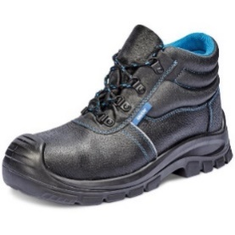 | per. | EN ISO 20347:2012 - Echipament individual de protecție și de lucru, confecționate din blană artificială care păstrează perfect căldura. Cizmele de iarnă cu talpă antistatizată, antiderapantă fără accesorii metalici, cu talpa din poliuretan groasă, rezistentă la acizi, uleiuri și produse petroliere, și se distribuie în mod egal greutatea în timpul mersului. Sunt echipamente individuale de protecție care protejează picioarele de frig și alunecare în perioada de iarnă.
2 | Cizme de prelata  Сапоги кирзовые | per. | Cizme de prelata  Сапоги кирзовые  ДСТУ 3962-2000 (Гост 12.4.137-2001)
3 | Сапоги резиновые  Cizme din cauciuc  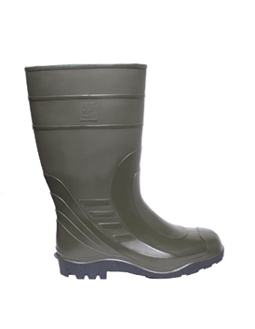 | per. | Cizmele de cauciuc sunt destinate pentru muncă în diverse activități, în condiții de noroi și umezeală înaltă. Sunt rezistente la apa, avînd rezistența la uzură sporită. Protejează împotriva riscului de umezeală, alunecării.  EN ISO 20347:2015
4 | Ghete de vara cu talpa antistatizata, fara accesorii metalice (B)  Туфли (летние,мужские) с антистатич, подошвой без мет. Принадлежностей  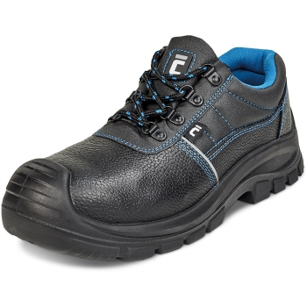 | per. | EN ISO 20347:2012 - Ghete de lucru sunt confecționați din piele cu bombeu metalic, astfel încât puteți lucra în diverse condiții. Ghete sunt concepute in stil unisex, fiind potrivite atât pentru femei, cât și pentru bărbați.  Talpa încălțămintei este fabricată din poliuretan rezistent la uzură, cu proprietăți anti-alunecare. Talpa groasă a patofilor distribuie în mod egal încărcătura în timpul mersului.
5 | Cizme de lucru  Сапоги рабочие  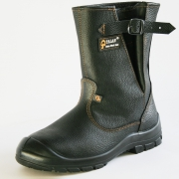 | per. | EN ISO 20345  Cizmele de lucru sunt echipamente individuale de protecție, fabricate din pielea hidrofobă, cu talpa rezistență la ulei și benzină, rezistență acid-alcalină, crescută la uzură, interval de temperatură de utilizare -20 °С + 110° С. Protejează împotriva riscului de umezeală, împotriva alunecării datorită tălpii antiderapante, termic păstrează căldura.
6 | Ghete de vara cu talpa antistatizata, fara accesorii metalice (F)  Туфли (летние,женские) с антистатич, подошвой без мет. Принадлежностей | per. | EN ISO 20347:2012 Ghete de lucru sunt confecționați din piele cu bombeu metalic, astfel încât puteți lucra în diverse condiții. Ghete sunt concepute in stil unisex, fiind potrivite atât pentru femei, cât și pentru bărbați. Talpa încălțămintei este fabricată din poliuretan rezistent la uzură, cu proprietăți anti-alunecare. Talpa groasă a patofilor distribuie în mod egal încărcătura în timpul mersului.
7 | Cizme de iarna cu talpa antistatizata, fara accesorii metalice (F)  Ботинки термоизоляционные с антистатической подошвой без металлических принадлежностей (женские) | per. | EN ISO 20347:2012 - Echipament individual de protecție și de lucru, confecționate din blană artificială care păstrează perfect căldura. Cizmele de iarnă cu talpă antistatizată, antiderapantă fără accesorii metalici, cu talpa din poliuretan groasă, rezistentă la acizi, uleiuri și produse petroliere, și se distribuie în mod egal greutatea în timpul mersului. Sunt echipamente individuale de protecție care protejează picioarele de frig și alunecare în perioada de iarnă.
8 | Cizme pentru sudare si lucrari de sudare  Ботинки для сварки и сварочных работ  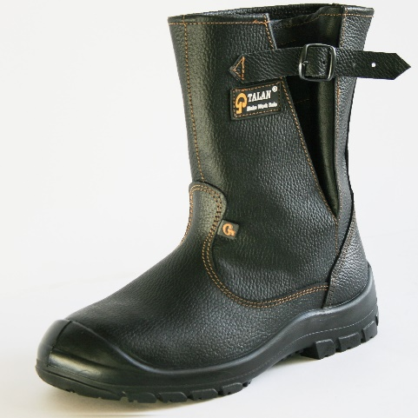 | per. | EN ISO 20345 - Cizmele de lucru sunt echipamente individuale de protecție, fabricate din pielea hidrofobă, cu talpa rezistență la ulei și benzină, rezistență acid-alcalină, crescută la uzură, interval de temperatură de utilizare -20 °С + 110° С. Protejează împotriva riscului de umezeală, împotriva alunecării datorită tălpii antiderapante, termic păstrează căldura.
9 | Тапочки  Ciupici  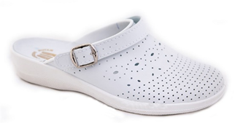 | per. | Ciupicii sunt fabricați din materiale textile din microfibre cu căptușeală respirabilă, rezistenți la uzură și la acizi, uleiuri și produse petroliere. Talpa fabricată din Policlorură de vinil are proprietății antialunecare. Protecție împotriva riscului de alunecare.
10 | Sandale de lucru (F)  Сандали рабочие (женские)  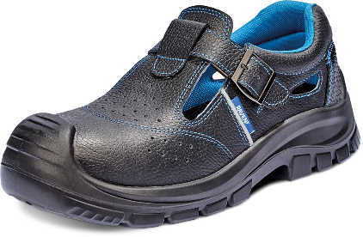 | per. | EN ISO 20347:2012 - Încălțămintea de vară – Sandale, sunt echipamente individuale de protecție, care sunt fabricate din piele hidrofobă cu căptușeală respirabilă, partea de sus este confecționată din țesătură tehnică de înaltă calitate, care crește proprietățile de ventilație ale ghetelor pentru munca sigură în diverse condiții. Protecție împotriva alunecării, supaîncălzirea piciorului, protecție antistatică.
11 | Sandale de lucru (B)  Сандали рабочие (мужские) | per. | EN ISO 20347:2012 - Încălțămintea de vară – Sandale, sunt echipamente individuale de protecție, care sunt fabricate din piele hidrofobă cu căptușeală respirabilă, partea de sus este confecționată din țesătură tehnică de înaltă calitate, care crește proprietățile de ventilație ale ghetelor pentru munca sigură în diverse condiții. Protecție împotriva alunecării, supaîncălzirea piciorului, protecție antistatică.
12 | Cizme din cauciuc PVC Wod Nogi  Сапоги резиновые PVC Wod Nogi | per. | Cizmele de cauciuc sunt destinate pentru muncă în diverse activități, în condiții de noroi și umezeală înaltă. Sunt rezistente la apa, avînd rezistența la uzură sporită. Protejează împotriva riscului de umezeală, alunecării.
* | LOT 2 | Îmbrăcăminte specială de lucru
Nr. d/o | Denumirea bunurilor solicitate | U-te de măsură | Specificarea tehnică deplină solicitată, Standarde de referință
1 | 2 | 3 | 5
1 | Costum din bumbac de firma cu logo  Костюм х/б фирменный с логотипом  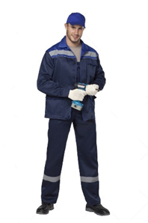 | set. | ISO 13688:2013 - Designul funcțional și o croială liberă dreaptă a costumelor îi face ușor să se miște și să lucreze în ei. Costumele sunt fabricate din țesătură de calitate (bumbac și microfibra de poliester) cu densitate înaltă.  Costumul de firmă constă din:  - jachetă albastră (partea de sus al costumului) cu benzi reflectoare  - pantaloni albaștri (salopetă) cu banda reflectorizantă.  Costum este dotat cu buzunare aplicate la piept, bande reflectorizante pentru vizibilitatea în timp de seară (seară) - linie pe piept, spinare, mîineci și pe fiecare crac al pantalonului (5cm).  Este necesar pentru a proteja lucrătorii de la colb, murdărie, abraziune și pentru a crea un microclimat confortabil pentru corp. În dependență de condițiile de lucru EIP poate fi suplimentar completat cu protecția împotriva umidității, acidului arsurii și altor factori. Cerințe față de material:  Densitate: 320 gr / m2  Componența: 65% polyester, 35% cotton  Certificare OEKO-TEX;  Rezistență conform ISO 13934-1:2013;  Rezistență la rupere conform ISO 13937-3:2000;  Rezistența vopselelor la spălături conform ISO 105-C06:2010;  Rezistența vopselelor la sudoare conform ISO 105-E04:2013;  Rezistența vopselelor la razele solare conform ISO 105-B02:2013;  Certificat de calitate la fermuar.
2 | Chepca  Кепка  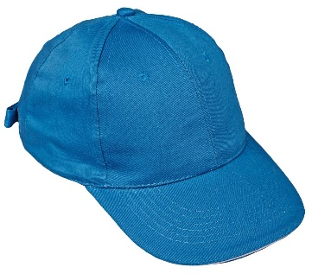 | buc. | EN 812 - Potrivită pentru acoperirea capului în timpul îndeplinirii sarcinilor de muncă. Cu proprietăți premiabile la aer. Rezistența materialului, asigură o stabilitate ridicată la abraziune și deteriorare și este ușor de spălat. Mărimea este reglabilă.  Informații suplimentare:  - cozoroc dur;  - mărime reglabilă;  - ventilare suplimentară.  - culoare albastră  Densitate: 320 gr / m2  Componența: 65% polyester, 35% cotton
3 | Scurta calda cu gluga  Куртка с капюшоном на утепленной подкладке  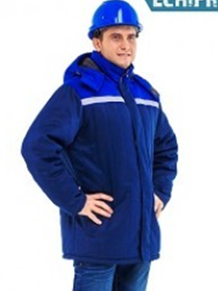 | buc. | ISO 13688:2013 - Scurta caldă cu șiret reflectorizant și manșetă încheiată în partea de jos a mînecii. Scurta are buzunare tăiate sau aplicate. Materialul are structură densă pentru protecția împotriva frigului și un coeficient de transmisie a fluxului termic incident suficient de scăzut, după cum impun condițiile de utilizare previzibile. Echipament este destinat pentru a proteja corpului împotriva efectelor frigului. Doua panglici reflectorizante si 2 pe piept (lățimea - 5 cm)  Informații suplimentare:  - Buzunare confortabile;  - Funcționali;  - Țesătură hidrofobă. Cerințe față de material:  Materialul de bază - densitatea 240 gr / m2;  Componența: 65% polyester, 35% cotton  Certificat OEKO-TEX;  Rezistență conform ISO 13934-1:2013;  Rezistență la rupere conform ISO 13937-3:2000;  Rezistența vopselelor la spălături conform ISO 105-C06:2010;  Rezistența vopselelor la sudoare conform ISO 105-E04:2013;  Rezistența vopselelor la razele solare conform ISO 105-B02:2013;  Certificat de calitate la fermuar.  Culoare albastră  Benzi reflectoare  Materialul suplimentar (утеплитель) - 100 % poliester, densitatea 200 gr/m2, cu certificat de calitate;  Подкладка - 100 % poliester, densitatea 52 gr/m2;
4 | Maiou din bumbac de firmă  Футболка х/б фирменная с коротким рукавом  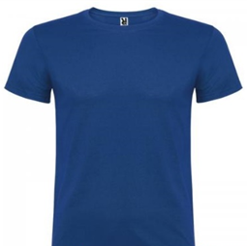 | buc. | ISO 13688:2013 - Tricou clasic, pe mărimi, în care este ușor de mișcat. Țesătura tricoului trebuie să fie plăcută la atingere și să absoarbă bine umiditate. Rezistent la spălare și fără a se decolora. Tricoul ar trebui să se potrivească bine corpului pentru o mișcare confortabilă.  Informații suplimentare:  - Culoare albastră  - Hipoalergenic;  - material 100% natural.  - Densitate: 160 gr m2
5 | Halat din bumbac  Халат хлопчатобумажный  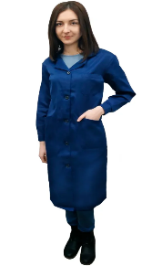 | buc. | Material: 100 % bumbac  Culoare albastră
6 | Pantaloni din bumbac caldurosi  Брюки х/б утепленные  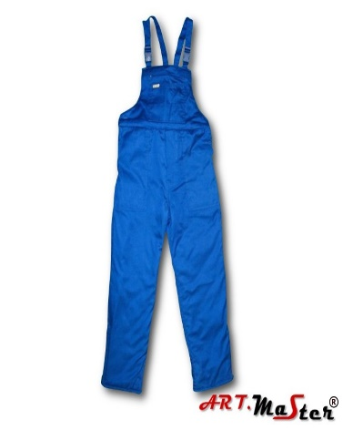 | buc. | EN 342 - Pantaloni calduroși de tip salopeta cu dungi reflectorizante. Îndeplinește o funcție de protecție împotriva frigului. Cu bretele reglabile. Salopeta echipată cu 2 buzunare prin părți și unul pe piept. Stofa rezistentă la apă și murdărie. Pantalonii călduroși sunt predestinați bine-potriviți pentru lucru sau activități în aer liber în timpul iernii. Cu fluxul termic incident suficient de scăzut, după cum impun condițiile de utilizare previzibile.  Informații suplimentare:  -culoare albastră  -benzi reflectoare  - rezistentă la uzură;  - buzunare convenabile;  - izolată termic.
7 | Costum din bumbac de lucru  Костюм х/б (рабочий)  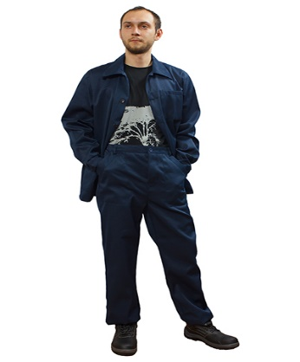 | set. | ISO 13688:2013 - Costume sunt confortabile, sunt bine-potrivite pentru lucru. Designul funcțional și o croială liberă dreaptă a costumelor îi face ușor să se miște și să lucreze în ei. Costumele sunt fabricate din țesătură de calitate (bumbac și microfibra de poliester) cu densitate înaltă (220 g/m2).  Costum de lucru constă din:  - jachetă (partea de sus al costumului);  - pantaloni.  Informații suplimentare:  - Buzunare confortabile;  - Funcționali;  - Țesătură hidrofobă.  -Culoare albastră  -Benzi reflectoare
8 | Scurta cu vata calda (fufaica)  Куртка ватная (фуфайка)  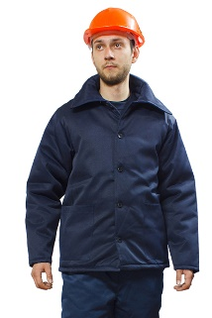 | buc. | Scurtă călduroasă, cu nasturi; Buzunare exterioare;  Material de bază - Densitatea 240 gr / m2;  Componența: 65% polyester, 35% cotton;  Secundar (Утеплитель) - 100 % poliester, densitatea 200 gr/m2, certificat de calitate;  Dosala (Подкладка) - 100 % poliester, densitaea 52 gr/m2  -Culoare albastră
9 | Caciule de iarna  Шапка зимняя  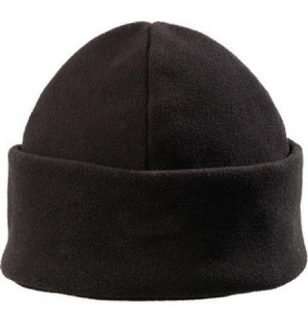 | buc. | EN ISO 13688 - Căciulă de iarna sunt fabricate din țesături moderne de polimeri, constând din fibre 100% de poliester. Ele păstrează perfect căldura și nu absoarbă umezeala. Căciule de iarnă Pol sunt fabricate din material tricotat fleece.  Informații suplimentare:  - țesătură din fibre 100% poliester;  - plăcută la atingere;  - bine tolerează spălarea
10 | Halat din bumbac alb  Халат хлопчатобумажный белый   | buc. | ISO 13688:2013 - Model clasic, cu mîneca lungă. Încheierea halatului e pe nasturi. Buzunarele trebuie să fie suficient adînci, iar manșetele mînecilor – ușoare și confortabile. Halatul este necesar în încăperile de producție, laboratoare, la îndeplinirea lucrărilor cu activitatea fizică redusă. Halat este fabricat din țesătura specializată, constând din microfibre de poliester și din bumbac natural. Halat ECO are lungimea optimă (un pic deasupra genunchiului), având siluetă cambrată.  Culoare albă
11 | Maiou din bumbac de firmă POLO  Футболка х/б фирменная с коротким рукавом POLO  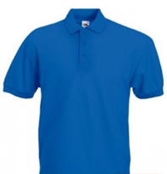 | buc. | ISO 13688:2013 -, Tricou clasic, pe mărimi, în care este ușor de mișcat. Țesătura tricoului trebuie să fie plăcută la atingere și să absoarbă bine umiditate. Rezistent la spălare și fără a se decolora. Tricoul ar trebui să se potrivească bine corpului pentru o mișcare confortabilă.  Informații suplimentare:  - culoare albastră  - hipoalergenic;  - material 100% natural.
12 | Pantaloni MAX SUMMER  Брюки MAX SUMMER  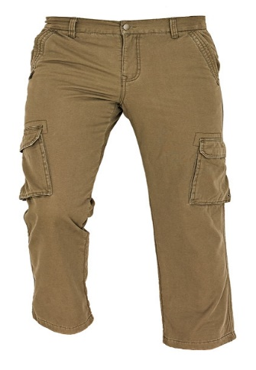 | buc. | ISO 13688:2013 - Pantalonii pentru lucru, sunt fabricate din bumbac 100% natural, țesătura este de înaltă densitate. În pantalonii de vară este ușor de mișcat și confortabil de lucrat. Pentru confortul sporit, au banda elastica în partea de sus a pantalonilor. ei nu se tem de scântei: în acestea se poate efectua lucrări cu metal - cu polizor, cu sudura ușoară. Buzunare convenabile.  Informații suplimentare:  - Buzunare confortabile;  - Funcționali;  - Rezistență la uzură.  -Culoare albastră
13 | Jilet din bumbac de firmă pentru femei  Жилет х/б фирменный женский  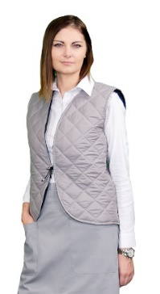 | set. | ISO 13688:2013 - Jilet de bumbac cu siglă este confecționat din țesătură durabilă.  Jiletul tolerează bine spălarea și își păstrează culoarea.  Informații suplimentare:  - Design modern;  - Uşoară;  - Funcțională.  - Culoare albastră
14 | Jilet din bumbac de firmă pentru barbati  Жилет х/б фирменный мужской  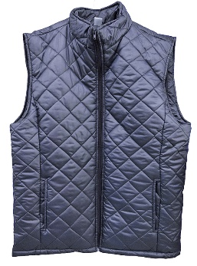 | set. | ISO 13688:2013 - Jilet de bumbac cu siglă este confecționat din țesătură durabilă.  Jiletul tolerează bine spălarea și își păstrează culoarea.  Informații suplimentare:  - Design modern;  - Uşoară;  - Funcțională.  -Culoare albastră
15 | Partea de sus a costum din bumbac de firma cu logo  Костюм х/б (фирменный) верхняя часть  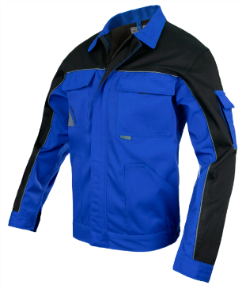 | set. | ISO 13688:2013 - Geacă pentru lucru este un model funcțional, confortabil pentru a lucra în condiții diverse. Geaca pentru lucru este fabricată din țesătură rezistentă la uzură (fibre de poliester și bumbac), cu o densitate foarte înaltă. Are multe buzunare confortabile. Manșetele au velcro, partea de jos a gecii este reglabilă cu banda eșastică.  Informații suplimentare:  - Cusătură dublă în locuri deosebit de vulnerabile;  - Căptușeală întărită în zonele supuse uzurii;  - 4-5 buzunare;  - Rezistența la micșorare după spălare.  -Culoare albastră cu benzi reflectoare
* | LOT 3 | Accesorii speciale de lucru
Nr. d/o | Denumirea bunurilor solicitate | U-te de măsură | Specificarea tehnică deplină solicitată, Standarde de referință
1 | 2 | 3 | 5
1 | Casca masca de gaz  Маска для противогаза  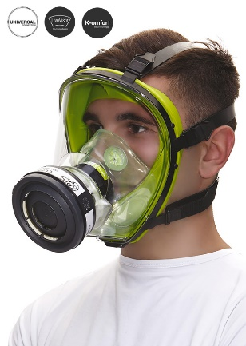 | set | GOST R 12.4.166-85 - Masca completă - clasa de protecție 2; - Vortex BLS Technology - lentile de policarbonat; Este destinat de a face un bilanț de aer purificat a organelor respiratorii, precum și pentru a proteja ochii, fața și o parte a capului uman de substanțe nocive superioare.
2 | Ghiare de picior pentru urcare pe piloni  Лазы монтажные  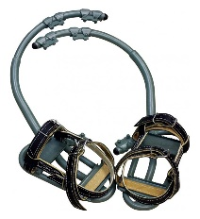 | buc. | Pentru cățărarea pe piloni din beton forma trapeza pentru linii electrice СВ110-1а, СВ95-1а (2а), СВ105-3, 6, СВ105-5 - Distanța reglare: 168±4 мм; 190±4 мм, Greutatea împreună cu curele: nu mai mult de 5,3 кг
3 | Manusi cauciucate  Перчатки прорезиненые  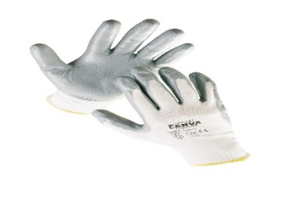 | per. | EN 388 - Mănușile cauciucate cu căptușeala de nitril pentru protecție. Sunt fabricate din țesătură tricotată de înaltă densitate, rezistentă la frecare. Pe partea de palmă mănușii au o căptușeală de protecție din nitril care asigură o prindere sigură, precum și o protecție suplimentară a mâinilor. Este folosit un fel de nitril rezistent la uzură. Mănușile sunt făcute fără cusătură.  Căptușeala de nitril pentru protecție rezistente la uzură, confortabile pentru a ține instrumente.
4 | Manusi cu palma din prelata  Рукавицы х/б с брезентовым наладонником  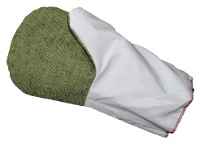 | per. | Mănuși de protecție de temperaturi ridicate cu palma dublă. Material: brezent cu rezistență termică  Densitatea: 530 gr/m2  ТР ТС 019/2011  ГОСТ 12.4.010-75
5 | Mineci de protectie  Нарукавники  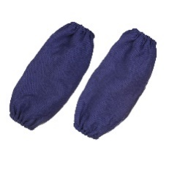 | per. | Mîneci de protecție de la acțiuni mecanice.  Lungimea 36 cm, material Taeki – proecție pînă la 100 C. EN 388 (EN 407 x1xxx)
6 | Vesta de avertizare  Жилет (сигнальный)  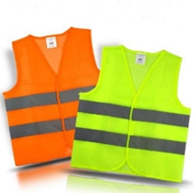 | buc. | EN ISO 20471: 2013 - Vestele reflectorizante sunt fabricate din materiale sintetice durabile (microfibre de 100% poliester), cu mai multe benzi reflectorizante, ușor de stocat. Rezistente la foc şi particule incandescente (ignifugate, aluminizate). Vesta de avertizare este destinata utilizării in situațiile in care este necesară indicarea vizuală a prezenței unei persoane. Se recomanda folosirea acestuia oriunde exista risc de coliziune a persoanelor cu mașini in mișcare sau obiecte transportate. În conformitate cu EN ISO 20471:2013 klasa 2.  Cu benzi reflectoare
7 | Casca de protectie  Защитная каска   | buc. | EN 397 - Material: polietilenă de înaltă densitate, în interior poliuretan ca amortizare. Curea de barbie și curele de fixare textile cu 4 puncte. Găuri de aerisire pe lateral și impotriva transpirației cu material din piele și bandă textilă. Rezistentă la şoc şi penetraţie. Poziționare stabilă pe cap. Culoare: alb sau orange.
8 | Manusi dielectrice  Перчатки электроизолирующие  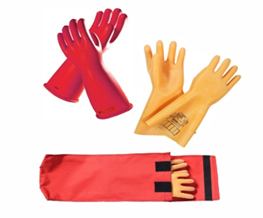 | per. | TR TS 019/2011 și TU 38.106977-2004 - Mănuși de inaltă tensiune. Forma anatomică, durata de folosință îndelungată, nivel de siguranță ridicat.  Material: latex atural. Clasa 3  Lungime(mm): 360±15  Grosime(mm): 2,9  Tensiune de utilizare (kV): max. 26,5  Tensiune de proba (kV) : 30,0  Curent (mA) : max. 16,0  Rezistentă la tracţiune şi şoc.
9 | Costum din prelata pentru sudat  Костюм сварщика (спилковый)  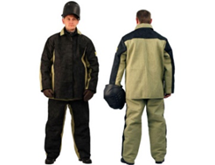 | set. | ТР ТС 019/2011 - Fabricat din pînză dură de brezent. Pînză termorezistentă ignifugată. Protecție de scîntei, particule incandescente, metal topit, radiații termice și ultraviolete, arcuri de sudare. Pentru maximă securitate va avea aplicații suplimentare termorezistente.
10 | Mască de sudura  Маска сварщика  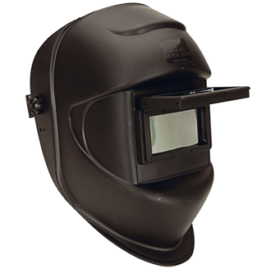 | buc. | EN 175 - Carcasă din plastic dur la lovire ecran din sticlă. Eficienţă specifică de reţinere a pulberilor, a razelor ultraviolete.
11 | Ochelari de protectie  Очки защитные  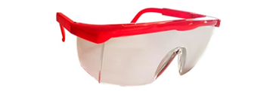 | buc. | EN 166 - Ramă din policarbonat, extrem de durabil, lentile din acril designul zgonomic, strat anti zgîriere, utilizare universală. Bandă elastică, ce permite reglarea perfectă la dimensiunile individuale ale capului. Ochelari de protecție a ochilor cu o eficienţă specifică de reţinere a pulberilor, așchiilor, prafului.
12 | Captuseala termoizolanta sub casca  Подшлемник  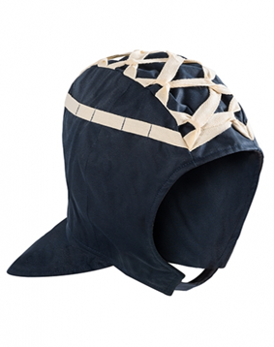 | buc. | Material: 100% bumbac.  Mărime reglabilă și legare sub barbă cu curele din bumbac. Este un echipament individual de protecție care protejează capul de frig și vînt în perioada rece a anului.
13 | Centura de siguranta si de salvare  Пояс предохранительный спасательный  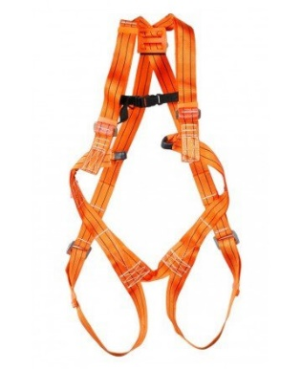 | buc. | EN 355:2002  Комплект состоит из Страховочной системы и фала с гасителем.  Полная страховочная система состоит из ремней, которые предотвращают падение, и позиционного пояса.  Ремни надежно закрепляются вокруг бедер, плеч, на пояснице и спине, полностью поддерживая туловище.  стандартом EN 361  Фал состоит из двух коннекторов, страховочного троса с гасителем.
14 | Funie de salvare cu carabina  Веревка спасательная (с карабином)  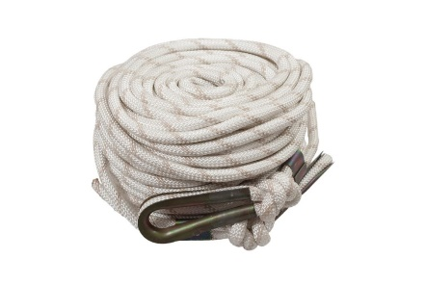 | buc. | 14 мм гибкая анкерная линия  Для вертикального использования с EN 361 / EN 358 / EN 365 приспособлениями для защиты от падения, соответствующими диаметру этого каната.  Материал: 3 полиамидных накидки.  Вес: 115 гр / м.  Отделка: петля на обоих концах  Усилие отрыва: 4000 кг.  Относительное удлинение:  · 500 даН 23%  · 1000 даН 33%  · 1500 даН 39%  · 2000 даН 43%  Диаметр: 14 мм.  Длина: 20 метров
15 | Ochelari de sudura  Очки газосваршика  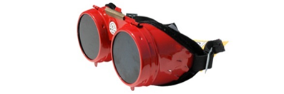 | buc. | EN 169 și EN 175  Carcasă din material din plastic rezistent, pentru protecția vederii în timpul lucrului. Fereastra de vizualizare cu rotire, cureaua elastică cu balamale, destinate pentru reglarea ochelarilor pe cap.
16 | Manusi jambiere  Рукавицы краги  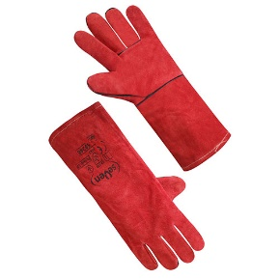 | per. | Mănușo jambiere pentru sudori. Lungimea 35 cm, EN 388: 4.2.3.3.X / EN 407: 4.1.3.X.4.X
17 | Manusi cu suprapuneri  Перчатки с точечным покрытием  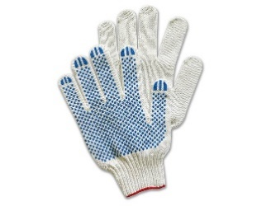  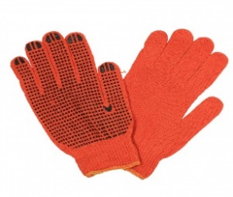 | per. | EN 420 - Mănuși tricotate din fibre mixte  (bumbac min. 80%). Aplicatii PVC punctiforme pe suprafața palmei, manșeta elastică. Mănușile tricotate - se caracterizează printr-o densitate standard de tricotare, cu un strat de acoperire din polimer (PVC) a suprafeței din palmă. Conținutul pe tip de fire și materiale: Fire amestecate cu bumbac (bumbac 60%, PE 40%). Sunt utilizate în industria construcțiilor și altor piese, lucrări mecanice sau deservire tehnică.
18 | Impermiabil  Плащ непромокаемый  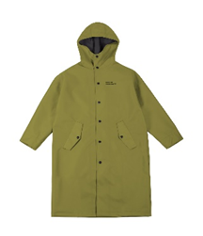 | buc. | EN 340 - Impermeabilul cu croi drept, slăbit, cu glugă. Țesătura ușoară și rezistentă la umiditate, protejează îmbrăcămintea de apă, stropi, murdărie.
19 | Casti antizgomot  Наушники противошумные  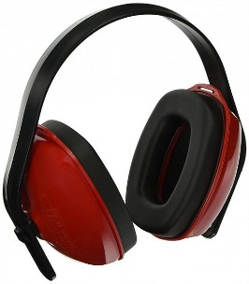 | buc. | Căști antisunet, nivel mediu – 27 дБ Standard: 352-1 SNR: 27
20 | Manusi calduroase cu blana  Рукавицы утепленные меховые  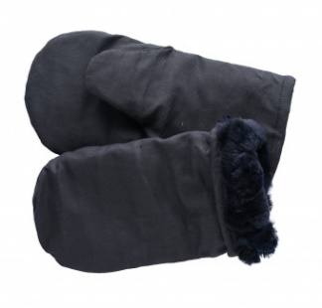 | per. | Mănuși călduroase cu blană artificială.
21 | Casca de protectie  Каска защитная белая  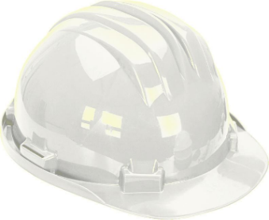 | buc. | EN-397:2012+A1:2012 - Material: HDPE ventilare, оголовье: 6-puncte plastic, reglarea marimii: curea, mărimea: 55–62 cm, Diapazonul temeraturii: de la -20° C до +50° C
22 | Manusi calduroase  Перчатки утепленные  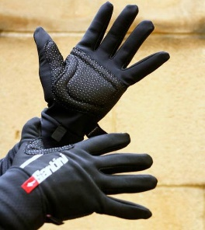 | per. | EN 420 și EN 388 - Manuși cu 5 degete din materie trainică cu blană pe interior. Rezistență maxima la frig sau îngheț. Acest standard specifică, cerințele și metodele de încercare pentru mănușile de protecție care asigura o protecție împotriva frigului transmis prin convecție sau conducție pînă la -50° C. Acest frig poate fi legat de condițiile climatice sau de o activitate industrială:  a) Rezistența la frig convecție;  b) Rezistența la frig de contact;  c) Rezistența la apă.
23 | Sort de cauciuc cu pieptar  Фартук прорезиненый с нагрудником  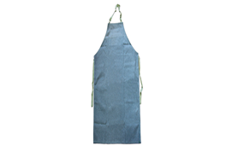 | buc. | Șorț de cauciuc cu pieptar și cu ștreang în gât, fabricat din țesătură densă și moale cu un strat de un polimer. Lungimea șorțului este 130 cm. Material cu grosimea de 1,0 – 1,2 mm, mărime universală (600 х 900 mm).
24 | Manusi de pinza  Рукавицы спилковые  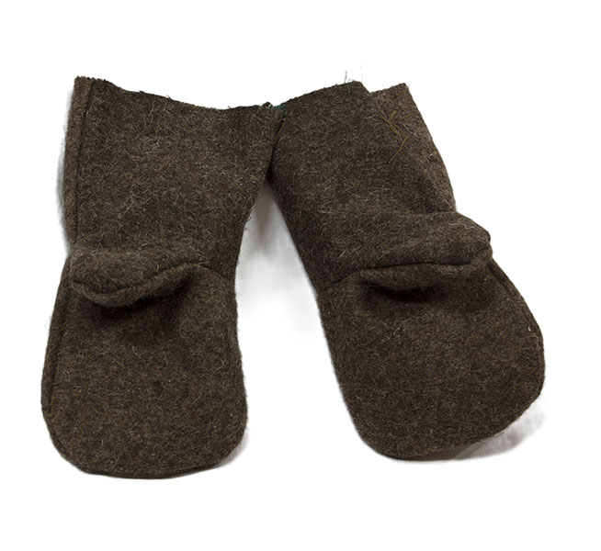 | per. | Материал: спилок кожевенный 0.9 - 1.1 мм  Подналадонник: нет  Особенности модели: швы прошиты двумя строчками, нить армированная 70ЛЛ.  ГОСТ 12.4.010-75  ТР ТС 019/2011
25 | Manusi din prelata  Рукавицы брезентовые  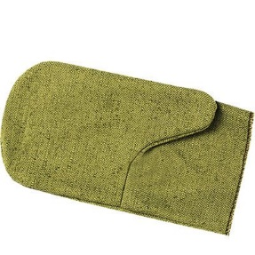 | per. | Рукавицы защитные от повышенных температур с двойным наладонником.  Брезент с огнеупорной пропиткой.  Материал: брезент с огнеупорной пропиткой  Плотность: 530 г/м2  ТР ТС 019/2011  ГОСТ 12.4.010-75
26 | Costum de pinza  Костюм сварочный брезентовый  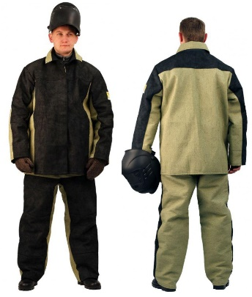 | set. | Costum pentru efectuarea lucrărilor de sudură. ГОСТ 12.4.250-2013  Set: scurtă, pantaloni.  Material: парусина, лен - 49%, bumbac - 51%, 550 г/m², antiincendiar (огнестойкая пропитка).  Încheierea (Застежка): ascunsă pe nasturi (потайная на пуговицах).  Guler (Воротник): отложной.  Elemente de protecție (Защитные элементы): interioare защитные манжеты.  Buzunare: в боковых швах, потайной  Găuri pentru ventilare: в области пройм, в шве притачивания кокетки, на брюках.
27 | Manusi de uz casnic din cauciuc  Перчатки резиновые хозяйственные  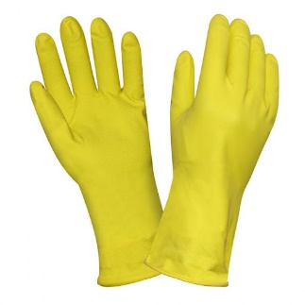 | per. | Mănuși de uz casnic din 100% latex natural, grosimea - 0,35 mm. ХБ acoperire interior. Standard - EN420
28 | Viziera de protectie  Шлем защитный  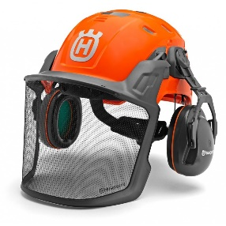 | buc. | Set compus din cască roșie din АБС plastic (регулируемое оголовье из полиэтилена, крепление в 4 точках), mărimea 55-62 cm; крепления щитка, щиток из металлической сетки, защитные наушники красного цвета, 26 SNR, EN 352-3: 2002. Каска – EN 397: 2012+A1: 2012, ANSI Z89.1
29 | Respirator  Респиратор "Лепесток"   | buc. | EN 149 - Respiratorul fără supapă de expirație (valvă) împotriva prafului și umezelii. Formă convexă tradițională cu clemă pentru nas și curea dublă, tampon pentru nas și clemă pentru nas pentru o utilizare confortabilă. Suprafață interioară puternică, rezistentă la deformare. Respiratorul fără supapă de expirație (valvă) asigură o protecție respiratorie ușoară și fiabilă împotriva prafului și umezelii.
30 | Manusi de postav  Рукавицы суконные  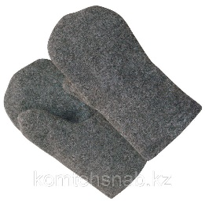 | per. | ТР ТС 019/2011 / ГОСТ 12.4.010-75- Mănuși de pînză, care protejează mâinile împotriva arsurilor termice, umezelii sau substanțelor biologic active. Mănușile sunt rezistente la uzură, cu densitate înaltă, rezistente la abraziune. Mănuși sunt potrivite pentru efectuarea lucrărilor în construcții și sudură.
31 | Genunchiere  Наколенник  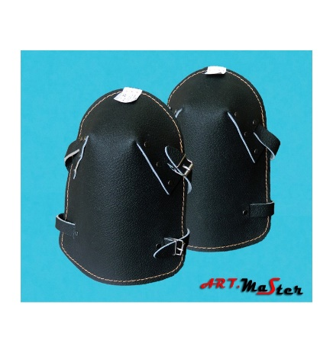 | per. | EN 14404:2004 - Genunchere fabricate din piele naturale, pentru protecția genunchilor în timpul efectuării lucrărilor de sudare, tăiere, etc.
32 | Centura abdominala  Пояс брюшной  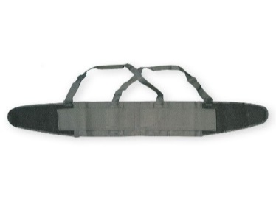 | buc. | EN 358:1999 - Centura permite să vă atașați în condiții de maxima siguranță cu un șnur la obiectul de lucru.
33 | Masca antigaz cu furtun gofrat №1  Противогаз шланговый ПШ-1 №1  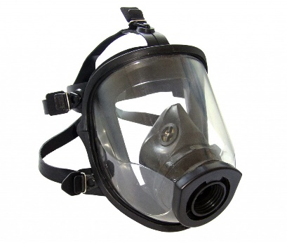 | buc. | Set: set antigaz ПШ-1:  - комплекта лицевых частей (комплектуется шлем-маской противогазной ШМП 2-х разных ростов);  - двух последовательно соединенных гофрированных трубок, к которым крепится армированный шланг длиной 10 м;  - фильтрующего элемента для очистки вдыхаемого воздуха от пыли;  - предохранительного пояса с плечевыми лямками, на котором крепится шланг;  - сигнально-спасательной веревки 12 – 15 м и штырь, на котором в зоне чистого воздуха устанавливается конец шланга с фильтрующей коробкой.  - сумки для хранения.
34 | Scara 4 m  Лестница, 4 м.  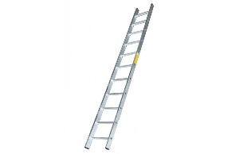 | buc. | Material: Aluminiu  Înălțime de lucru (m): 5,30  Lungimea totală (m): 4,19  Înălțimea scării duble (стремянки) (m): 2,00  Cantitatea de scări: 2x3+2x4  Greutate (kg): 14,0
35 | Covor dielectric  Коврик диэлектрический  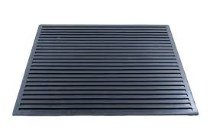 | buc. | Covor dielectric - mărimea covorului: 750 × 750 × 6 (mm).
36 | Vesta (de avertizare - oange) cu inscriptia "SERVICIUL TEHNIC-GAZ"  Жилет сигнальный оранжевый "Serviciu Tehnic-Gaz"  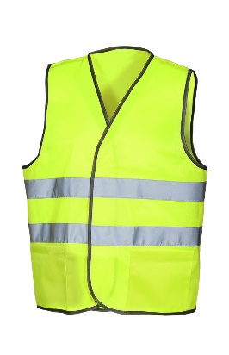 | buc. | EN ISO 20471: 2013 - Vestele reflectorizante sunt fabricate din materiale sintetice durabile (microfibre de 100% poliester), cu mai multe benzi reflectorizante, ușor de stocat. Rezistente la foc şi particule incandescente (ignifugate, aluminizate). Vesta de avertizare este destinata utilizării in situațiile in care este necesară indicarea vizuală a prezenței unei persoane. Se recomanda folosirea acestuia oriunde exista risc de coliziune a persoanelor cu mașini in mișcare sau obiecte transportate.  - Benzi reflectoare
37 | Fringhie 1,5m cu 2 carabine  Стропы 1,5м с 2-мя карабинами  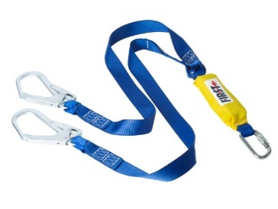 | buc. | Set: frînghie și 2 carabine.  Анкерный трос состоит из трехнитевого крученого полиамидного троса диаметром 14 мм и высокой прочности на разрыв и содержит красный индикатор износа.  Длина троса 1.5 метров  Оба конца снабжены красным полиамидным наконечником для защиты каната от трения, вызванного карабинами.  Сертификат соответвия: EN 355  Стальной Карабин с открытием 16мм, минимальная разрывная нагрузка: 22kN  Сертификат соответвия: EN 362:2004

- Materiale, compatibilităţi, reglementări tehnice şi standarde utilizate
- Conform prevederilor Legislației în vigoare;
- Calitatea bunurilor livrate trebuie să corespundă normelor şi standardelor în vigoare;

- Cerinţe privind calculul costului/prețului:
- Prețurile vor fi finale și vor cuprinde toate taxele, cheltuielile de transport, cheltuielile de depozitare sau alte taxe ocazionale de livrare sau furnizare a acestora la depozitele Beneficiarului;

- Cerințe față de operatorii economici:
- să nu fie în proces de insolvabilitate și incapacitate de plată;
- să nu se afle în proces de lichidare;
- să nu fie aplicat sechestru asupra proprietăților;
- să nu-i fie stopată activitatea;
- sa-și execute obligațiile de achitare a impozitelor de toate nivelele în bugetul de Stat și toate obligațiile financiare față de fondurile de stat;
- să dispună de toate documentele de permisie necesare (licențe, acreditări, atestări, ș.a.) pentru practicarea acestui tip de activitate;
- să dispună de o bună reputație și o experiență de subscriere unor asemenea riscuri;
- să garanteze păstrarea secretului profesional privitor la datele legate de activitatea beneficiarului;
- Documente obligatorii la depunerea ofertei:
Nr. d/o | Criteriile de calificare și de selecție (Descrierea criteriului/cerinței) | Mod de demonstrare a îndeplinirii criteriului/cerinței: | Nivelul minim/ Obligativitatea
1 | Oferta: | Cerere de participare conform - Anexa nr. 1 la anunțul de participare, semnat și stampilat de către operatorul economic, confirmat prin semnătură electronică; | Obligatoriu
1 | Oferta: | Oferta - Anexa nr. 2 la anunțul de participare, semnat și stampilat de către operatorul economic, confirmat prin semnătură electronică; | Obligatoriu
1 | Oferta: | Specificații de preț: conform documentația de atribuire (caietului de sarcini); | Obligatoriu
1 | Oferta: | Specificații tehnice: conform documentația de atribuire (caietului de sarcini); | Obligatoriu
2 | Garanția pentru oferta: | Garanție pentru ofertă 2% din valoarea ofertei: Garanție bancară emisă de către instituția financiară unde se deservește ofertantul în valoare de 2,0% din suma ofertei fără TVA, cu termen de valabilitate nu mai mic decît valabilitatea ofertei sau prin transfer la contul autoritătii contractante confirmat prin dispoziție de plată, ștampilată și semnată, confirmate prin aplicarea semnăturii electronice a participantului; | Obligatoriu
2 | Garanția pentru oferta: | Rechizitele bancare pentru efectuarea transferului: cod fiscal: 1003600066037, cod TVA 0600427, cod IBAN MD87ML000000002251109578, deschis la B.C. „MOLDINDCONBANK” S.A, codul băncii MOLDMD2X, Beneficiar SRL ”Chișinău-gaz”; | Obligatoriu
3 | Demonstrarea eligibilității de către ofertant/candidat: | Declarație privind eligibilitatea, semnată și ștampilată de către operatorul economic, confirmată prin semnătură electronică (conform modelului Anexa nr. 3 la anunțul de participare); | Obligatoriu
3 | Demonstrarea eligibilității de către ofertant/candidat: | Declarație privind confirmarea identității beneficiarilor efectivi și neîncadrarea acestora în situația condamnării pentru participarea la activităţi ale unei organizaţii sau grupări criminale, pentru corupţie, fraudă şi/sau spălare de bani, semnată și ștampilată de către operatorul economic, confirmată prin semnătură electronică (conform modelului Anexa nr. 4 la anunțul de participare); | Obligatoriu
4 | Demonstrarea capacității de exercitare a activității profesionale: | Dovada înregistrării persoanei juridice, în conformitate cu prevederile legale: Certificat sau Decizie de înregistrare a întreprinderii sau Extras din registrul de stat al persoanelor juridice - copii confirmate prin semnătură electronică; | Obligatoriu
4 |  | Certificat de atribuire a contului bancar - copie, confirmat prin aplicarea semnăturii electronice a Participantului, valabil la data deschiderii; | Obligatoriu
4 |  | Informație generală: semnat și stampilat de către operatorul economic, confirmat prin semnătură electronică (conform anexei nr. 5 la Anunțul de participare) | Obligatoriu
4 |  | Rechizite: semnat și stampilat de către operatorul economic, confirmat prin semnătură electronică (conform anexei nr. 6 la Anunțul de particpare) | Obligatoriu
5 | Demonstrarea capacității economice financiare: | Certificatul privind lipsa sau existența restanțelor la bugetul public national,eliberat de către Serviciul Fiscal de Stat, valabil la data deschiderii - copie, confirmat prin aplicarea semnăturii electronice; (Efectuare sistematică a plații impozitelor, taxelor și contribuțiilor de asigurări sociale și lipsa datoriilor la data petrecerii procedurii de achiziție (data deschiderii ofertelor) - informația dată se verifică de către autoritatea contractantă pe site-ul Fisc.md); | Obligatoriu
5 | Demonstrarea capacității economice financiare: | Bilanțul contabil/ultimul raport financiar anul 2020 sau 2021,înregistrat la Biroul Național de Statistică - copie, confirmat prin aplicarea semnăturii electronice; | Obligatoriu
5 | Demonstrarea capacității economice financiare: | Experiența similară în ultimii trei ani, (conform anexei nr. 7 la Anunțul de participare), operatorul economic va demonstra experiența în domeniul de activitate : | Obligatoriu
5 | Demonstrarea capacității economice financiare: | Declarație privind lista principalelor livrari/prestări efectuate în ultimii 3 ani de activitate, (conform anexei nr. 8 la Anunțul de participare), care atestă experiența similară, semnată și ștampilată și confirmată cu aplicarea semnăturii electronice; | Obligatoriu
5 | Demonstrarea capacității economice financiare: | Ofertantul (operator economic sau membrii asocierii împreună) trebuie să demonstreze că a livrat bunuri în ultimii 3 ani:  - un contract ce au avut ca obiect execuţia unor livrări similare cu cele ce fac obiectul achiziției contractului ce urmează a fi atribuit, cel puţin egal cu 75 % din valoarea viitorului contract sau valoarea cumulată a tuturor contractelor executate în ultimul an de activitate să fie egală sau mai mare decît valoarea viitorului contract sau cifră de afaceri medie anuală, perioada ultimii trei ani - nu mai mică decît valoarea estimativă a obiectului achiziției propuse - va demonstra conform datelor din rapoartele financiare prezentate; | Obligatoriu
7 | Demonstrarea capacității tehnice și /sau profesională: | Corespunderea bunurilor ofertate cerințelor din caietul de sarcini – se prezintă mostre sau poze sau schițe tehnice a bunurilor – la solicitarea Beneficiarului; | Obligatoriu
7 | Demonstrarea capacității tehnice și /sau profesională: | Grafic de livrare a bunurilor - formă liberă - semnat și ștampilat, și confirmta prin semnăturî electronică; | Obligatoriu
7 | Demonstrarea capacității tehnice și /sau profesională: | Document care atestă relația ofertantului cu producătorul bunurilor - copie confirmată prin semnătură electronică; | Obligatoriu
8 | Asigurarea standardelor calității: | Certificate de calitate / conformitate a principalelor grupuri de bunuri; | Obligatoriu
8 | Asigurarea standardelor calității: | Declarație, referitor perioada de garanție a bunurilor - termen minim 24 de luni; | Obligatoriu
9 | Condiții de plată: | Achitarea va fi efectuată: Avans 0%; Restul achitărilor în termen de 90 de zile din momentul semnării Actelor de primire predare și facturilor fiscale, care vor fi primite nu mai des de o dată în lună; | Obligatoriu
10 | Garanția de bună execuție 5% din valoarea contractului: | Se prezintă în formă: Garanție bancară emisă de către instituția financiară unde se deservește ofertantul în valoare de 5,0% din suma contractului fără TVA, cu termen de valabilitate nu mai mic decît valabilitatea contractului sau prin transfer la contul autorității contractante confirmat prin dispoziție de plată, ștampilată și semnată, confirmate prin aplicarea semnăturii electronice a participantului (se prezintă odată cu semnarea contractului). | Obligatoriu
10 | Garanția de bună execuție 5% din valoarea contractului: | Rechizitele bancare pentru efectuarea transferului: cod fiscal: 1003600066037, cod TVA 0600427, cod IBAN MD87ML000000002251109578, deschis la B.C. „MOLDINDCONBANK” S.A, codul băncii MOLDMD2X, Beneficiar SRL ”Chișinău-gaz” | Obligatoriu
11 | Ofertantul este obligat să facă cunoștință cu obiectul și să elaboreze oferta în modul stabilit;
12 | Oferta,documentele legate de licitație vor fi întocmite în limba romănă;
13 | Pentru eficientizarea examinării,evaluării și comparării ofertelor,autoritatea contractantă recomandă ofertanților să posede și să depună în sistemul electronic SIA,,RSAP,,(MTender),toate documentele solicitate în documentele de atribuire,la momentul depunerii ofertei;
14 | Documentele ofertei depuse prin intermediul sistemului SIA ,,RSAP,,se solicit obligatoriu să fie completate și semnate de către ofertant, inclusiv prin semnătură electronică
15 | Toate documentele vor fi completate fără nici o modificare sau abatere de la original, spațiile goale fiind completate cu informația solicitată.  Completarea defectuoasă a formularelor poate atrage respingerea ofertei ca fiind necorespunzătoare.

- Condiții referitoare la contract:
- Termenul de semnare a contractului – în termen minim de 20 zile de la data transmiterii comunicării privind rezultatul aplicării procedurii de atribuire;
- Achitarea – Achitarea va fi efectuată: Avans 0%; Restul achitărilor în termen de 90 de zile din momentul semnării Actelor de primire predare și facturilor fiscale, care vor fi primite nu mai des de o dată în lună;
- Penalități: În cazul neexecutării, executării necorespunzătoare sau tardive a obligațiunilor contractuale, Executantul: compensează Autorității contractante toate prejudiciile cauzate, și achită Autorității contractante o penalitate în mărime de – 0,1 % din valoarea serviciilor nelivrate, pentru fiecare zi de întârziere.
SRL ”Chișinău-gaz” Data „____”__________________

Președintele Grupului Lisa I.
Secretarul Grupului Mutruc R.
Membrii Grupului Cernei C.
Stețco C.
Răsoi V.
Calașnic N.
Malțev D.

Specificații de preț:
Obiectul: Achiziționarea echipamentelor de protecție, a hainelor și încălțamintei speciale.
Numărul: CG-B-07/22;
Acest tabel va fi completat de către ofertant în coloanele 6, 7, 8, 9, 10:

* | LOT 1 | Încălțăminte specială de lucru
Nr. d/o | Denumirea bunurilor solicitate | U-te de măsură | C-te | Specificarea tehnică deplină solicitată, Standarde de referință | Preț unitar fără TVA |  | Preț unitar cu TVA |  | Suma fără TVA |  | Suma cu TVA |  | Termen de livrare
1 | 2 | 3 | 4 | 5 | 6 |  | 7 |  | 8 |  | 9 |  | 10
1 | Cizme de iarna cu talpa antistatizata, fara accesorii metalice (B)  Ботинки термоизоляционные с антистатической подошвой, без металлических принадлежностей (мужские) | per. | 1 228,00 | Descris în documentația de atribuire
2 | Cizme de prelata  Сапоги кирзовые | per. | 6,00 | Descris în documentația de atribuire
3 | Сапоги резиновые  Cizme din cauciuc | per. | 131,00 | Descris în documentația de atribuire
4 | Ghete de vara cu talpa antistatizata, fara accesorii metalice (B)  Туфли (летние,мужские) с антистатич, подошвой без мет. принадлежностей | per. | 1 029,00 | Descris în documentația de atribuire
5 | Cizme de lucru  Сапоги рабочие | per. | 5,00 | Descris în documentația de atribuire
6 | Ghete de vara cu talpa antistatizata, fara accesorii metalice (F)  Туфли (летние,женские) с антистатич, подошвой без мет. принадлежностей | per. | 98,00 | Descris în documentația de atribuire
7 | Cizme de iarna cu talpa antistatizata, fara accesorii metalice (F)  Ботинки термоизоляционные с антистатической подошвой без металлических принадлежностей (женские) | per. | 244,00 | Descris în documentația de atribuire
8 | Cizme pentru sudare si lucrari de sudare  Ботинки для сварки и сварочных работ | per. | 14,00 | Descris în documentația de atribuire
9 | Тапочки  Ciupici | per. | 23,00 | Descris în documentația de atribuire
10 | Sandale de lucru (F)  Сандали рабочие (женские) | per. | 51,00 | Descris în documentația de atribuire
11 | Sandale de lucru (B)  Сандали рабочие (мужские) | per. | 517,00 | Descris în documentația de atribuire
12 | Cizme din cauciuc PVC Wod Nogi  Сапоги резиновые PVC Wod Nogi | per. | 14,00 | Descris în documentația de atribuire
Valoarea totală (lei fără TVA):
* | LOT 2 | Îmbrăcăminte specială de lucru
Nr. d/o | Denumirea bunurilor solicitate | U-te de măsură | C-te | Specificarea tehnică deplină solicitată, Standarde de referință | Preț unitar fără TVA |  | Preț unitar cu TVA |  | Suma fără TVA |  | Suma cu TVA |  | Termen de livrare
1 | 2 | 3 | 4 | 5 | 6 |  | 7 |  | 8 |  | 9 |  | 10
1 | Costum din bumbac de firma cu logo  Костюм х/б фирменный с логотипом | set. | 2 411 | Descris în documentația de atribuire
2 | Chepca  Кепка | buc. | 2 773 | Descris în documentația de atribuire
3 | Scurta calda cu gluga  Куртка с капюшоном на утепленной подкладке | buc. | 1 226 | Descris în documentația de atribuire
4 | Maiou din bumbac de firmă  Футболка х/б фирменная с коротким рукавом | buc. | 3 640 | Descris în documentația de atribuire
5 | Halat din bumbac  Халат хлопчатобумажный | buc. | 77 | Material: 100 % bumbac, бязь
6 | Pantaloni din bumbac caldurosi  Брюки х/б утепленные | buc. | 39 | Descris în documentația de atribuire
7 | Costum din bumbac de lucru  Костюм х/б (рабочий) | set. | 313 | Descris în documentația de atribuire
8 | Scurta cu vata calda (fufaica)  Куртка ватная (фуфайка) | buc. | 48 | Descris în documentația de atribuire
9 | Caciule de iarna  Шапка зимняя | buc. | 416 | Descris în documentația de atribuire
10 | Halat din bumbac alb  Халат хлопчатобумажный белый | buc. | 1 | Descris în documentația de atribuire
11 | Maiou din bumbac de firmă POLO  Футболка х/б фирменная с коротким рукавом POLO | buc. | 183 | Descris în documentația de atribuire
12 | Pantaloni MAX SUMMER  Брюки MAX SUMMER | buc. | 38 | Descris în documentația de atribuire
13 | Jilet din bumbac de firmă pentru femei  Жилет х/б фирменный женский | set. | 12 | Descris în documentația de atribuire
14 | Jilet din bumbac de firmă pentru barbati  Жилет х/б фирменный мужской | set. | 7 | Descris în documentația de atribuire
15 | Partea de sus a costum din bumbac de firma cu logo  Костюм х/б (фирменный) верхняя часть | set. | 76 | Descris în documentația de atribuire
Valoarea totală (lei fără TVA):
* | LOT 3 | Accesorii speciale de lucru
Nr. d/o | Denumirea bunurilor solicitate | U-te de măsură | C-te | Specificarea tehnică deplină solicitată, Standarde de referință | Preț unitar fără TVA |  | Preț unitar cu TVA |  | Suma fără TVA |  | Suma cu TVA |  | Termen de livrare
1 | 2 | 3 | 4 | 5 | 6 |  | 7 |  | 8 |  | 9 |  | 10
1 | Casca masca de gaz  Маска для противогаза | set | 12 | Descris în documentația de atribuire
2 | Ghiare de picior pentru urcare pe piloni  Лазы монтажные | buc. | 5 | Descris în documentația de atribuire
3 | Manusi cauciucate  Перчатки прорезиненые | per. | 3 088 | Descris în documentația de atribuire
4 | Manusi cu palma din prelata  Рукавицы х/б с брезентовым наладонником | per. | 4 356 | Descris în documentația de atribuire
5 | Mineci de protectie  Нарукавники | per. | 16 | Descris în documentația de atribuire
6 | Vesta de avertizare  Жилет (сигнальный) | buc. | 259 | Descris în documentația de atribuire
7 | Casca de protectie  Защитная каска | buc. | 104 | Descris în documentația de atribuire
8 | Manusi dielectrice  Перчатки электроизолирующие | per. | 25 | Descris în documentația de atribuire
9 | Costum din prelata pentru sudat  Костюм сварщика (спилковый) | set. | 48 | Descris în documentația de atribuire
10 | Mască de sudura  Маска сварщика | buc. | 59 | Descris în documentația de atribuire
11 | Ochelari de protectie  Очки защитные | buc. | 186 | Descris în documentația de atribuire
12 | Captuseala termoizolanta sub casca  Подшлемник | buc. | 47 | Descris în documentația de atribuire
13 | Centura de siguranta si de salvare  Пояс предохранительный спасательный | buc. | 14 | Descris în documentația de atribuire
14 | Funie de salvare cu carabina  Веревка спасательная (с карабином) | buc. | 13 | Descris în documentația de atribuire
15 | Ochelari de sudura  Очки газосваршика | buc. | 61 | Descris în documentația de atribuire
16 | Manusi jambiere  Рукавицы краги | per. | 126 | Descris în documentația de atribuire
17 | Manusi cu suprapuneri  Перчатки с точечным покрытием | per. | 24 394 | Descris în documentația de atribuire
18 | Impermiabil  Плащ непромокаемый | buc. | 151 | Descris în documentația de atribuire
19 | Casti antizgomot  Наушники противошумные | buc. | 6 | Descris în documentația de atribuire
20 | Manusi calduroase cu blana  Рукавицы утепленные меховые | per. | 390 | Descris în documentația de atribuire
21 | Casca de protectie  Каска защитная белая | buc. | 30 | Descris în documentația de atribuire
22 | Manusi calduroase  Перчатки утепленные | per. | 582 | Descris în documentația de atribuire
23 | Sort de cauciuc cu pieptar  Фартук прорезиненый с нагрудником | buc. | 19 | Descris în documentația de atribuire
24 | Manusi de pinza  Рукавицы спилковые | per. | 69 | Descris în documentația de atribuire
25 | Manusi din prelata  Рукавицы брезентовые | per. | 125 | Descris în documentația de atribuire
26 | Costum de pinza  Костюм брезентовый | set. | 19 | Descris în documentația de atribuire
27 | Manusi de uz casnic din cauciuc  Перчатки резиновые хозяйственные | per. | 563 | Descris în documentația de atribuire
28 | Viziera de protectie  Шлем защитный | buc. | 7 | Descris în documentația de atribuire
29 | Respirator  Респиратор "Лепесток" | buc. | 973 | Descris în documentația de atribuire
30 | Manusi de postav  Рукавицы суконные | per. | 177 | Descris în documentația de atribuire
31 | Genunchiere  Наколенник | per. | 19 | Descris în documentația de atribuire
32 | Centura abdominala  Пояс брюшной | buc. | 3 | Descris în documentația de atribuire
33 | Masca antigaz cu furtun gofrat №1  Противогаз шланговый ПШ-1 №1 | buc. | 8 | Descris în documentația de atribuire
34 | Scara 4 m  Лестница, 4 м. | buc. | 30 | Descris în documentația de atribuire
35 | Covor dielectric  Коврик диэлектрический | buc. | 6 | Descris în documentația de atribuire
36 | Vesta (de avertizare - oange) cu inscriptia "SERVICIUL TEHNIC-GAZ"  Жилет сигнальный оранжевый "Serviciu Tehnic-Gaz" | buc. | 10 | Descris în documentația de atribuire
37 | Fringhie 1,5m cu 2 carabine  Стропы 1,5м с 2-мя карабинами | buc. | 1 | Descris în documentația de atribuire
38 | Manusi calduroase  Рукавицы утепленные | per. | 8 | Descris în documentația de atribuire
Valoarea totală (lei fără TVA):

Semnat:_______________ Numele, Prenumele:_____________________________
În calitate de: ________________
Ofertantul: _______________________ Adresa: ______________________________
SRL ”Chișinău-gaz” Data „____”__________________

Președintele Grupului Lisa I.
Secretarul Grupului Mutruc R.
Membrii Grupului Cernei C.
Stețco C.
Răsoi V.
Calașnic N.
Malțev D.
Specificații tehnice:
Obiectul: Achiziționarea echipamentelor de protecție, a hainelor și încălțamintei speciale.
Numărul: CG-B-07/22;
Acest tabel va fi completat de către ofertant în coloanele 5, 6, 7, 8:

* | LOT 1 | Încălțăminte specială de lucru
Nr. d/o | Denumirea bunurilor solicitate | Unitatea de măsură | Specificarea tehnică deplină solicitată de către autoritatea contractantă | Specificarea tehnică deplină propusă de către ofertant | Standarde de referinţă | Ţara de origine | Producătorul
1 | 2 | 3 | 4 | 5 | 6 | 7 | 8
1 | Cizme de iarna cu talpa antistatizata, fara accesorii metalice (B)  Ботинки термоизоляционные с антистатической подошвой, без металлических принадлежностей (мужские) | per. | Descris în documentația de atribuire
2 | Cizme de prelata  Сапоги кирзовые | per. | Descris în documentația de atribuire
3 | Сапоги резиновые  Cizme din cauciuc | per. | Descris în documentația de atribuire
4 | Ghete de vara cu talpa antistatizata, fara accesorii metalice (B)  Туфли (летние,мужские) с антистатич, подошвой без мет. принадлежностей | per. | Descris în documentația de atribuire
5 | Cizme de lucru  Сапоги рабочие | per. | Descris în documentația de atribuire
6 | Ghete de vara cu talpa antistatizata, fara accesorii metalice (F)  Туфли (летние,женские) с антистатич, подошвой без мет. принадлежностей | per. | Descris în documentația de atribuire
7 | Cizme de iarna cu talpa antistatizata, fara accesorii metalice (F)  Ботинки термоизоляционные с антистатической подошвой без металлических принадлежностей (женские) | per. | Descris în documentația de atribuire
8 | Cizme pentru sudare si lucrari de sudare  Ботинки для сварки и сварочных работ | per. | Descris în documentația de atribuire
9 | Тапочки  Ciupici | per. | Descris în documentația de atribuire
10 | Sandale de lucru (F)  Сандали рабочие (женские) | per. | Descris în documentația de atribuire
11 | Sandale de lucru (B)  Сандали рабочие (мужские) | per. | Descris în documentația de atribuire
12 | Cizme din cauciuc PVC Wod Nogi  Сапоги резиновые PVC Wod Nogi | per. | Descris în documentația de atribuire
* | LOT 2 | Îmbrăcăminte specială de lucru
Nr. d/o | Denumirea bunurilor solicitate | U-te de măsură | Specificarea tehnică deplină solicitată, Standarde de referință | Specificarea tehnică deplină propusă de către ofertant | Standarde de referinţă | Ţara de origine | Producătorul
1 | 2 | 3 | 5 | 6 | 7 | 8 | 9
1 | Costum din bumbac de firma cu logo  Костюм х/б фирменный с логотипом | set. | Descris în documentația de atribuire
2 | Chepca  Кепка | buc. | Descris în documentația de atribuire
3 | Scurta calda cu gluga  Куртка с капюшоном на утепленной подкладке | buc. | Descris în documentația de atribuire
4 | Maiou din bumbac de firmă  Футболка х/б фирменная с коротким рукавом | buc. | Descris în documentația de atribuire
5 | Halat din bumbac  Халат хлопчатобумажный | buc. | Material: 100 % bumbac, бязь
6 | Pantaloni din bumbac caldurosi  Брюки х/б утепленные | buc. | Descris în documentația de atribuire
7 | Costum din bumbac de lucru  Костюм х/б (рабочий) | set. | Descris în documentația de atribuire
8 | Scurta cu vata calda (fufaica)  Куртка ватная (фуфайка) | buc. | Descris în documentația de atribuire
9 | Caciule de iarna  Шапка зимняя | buc. | Descris în documentația de atribuire
10 | Halat din bumbac alb  Халат хлопчатобумажный белый | buc. | Descris în documentația de atribuire
11 | Maiou din bumbac de firmă POLO  Футболка х/б фирменная с коротким рукавом POLO | buc. | Descris în documentația de atribuire
12 | Pantaloni MAX SUMMER  Брюки MAX SUMMER | buc. | Descris în documentația de atribuire
13 | Jilet din bumbac de firmă pentru femei  Жилет х/б фирменный женский | set. | Descris în documentația de atribuire
14 | Jilet din bumbac de firmă pentru barbati  Жилет х/б фирменный мужской | set. | Descris în documentația de atribuire
15 | Partea de sus a costum din bumbac de firma cu logo  Костюм х/б (фирменный) верхняя часть | set. | Descris în documentația de atribuire
* | LOT 3 | Accesorii speciale de lucru
Nr. d/o | Denumirea bunurilor solicitate | U-te de măsură | Specificarea tehnică deplină solicitată, Standarde de referință | Specificarea tehnică deplină propusă de către ofertant | Standarde de referinţă | Ţara de origine | Producătorul
1 | 2 | 3 | 5 | 6 | 7 | 8 | 9
1 | Casca masca de gaz  Маска для противогаза | set | Descris în documentația de atribuire
2 | Ghiare de picior pentru urcare pe piloni  Лазы монтажные | buc. | Descris în documentația de atribuire
3 | Manusi cauciucate  Перчатки прорезиненые | per. | Descris în documentația de atribuire
4 | Manusi cu palma din prelata  Рукавицы х/б с брезентовым наладонником | per. | Descris în documentația de atribuire
5 | Mineci de protectie  Нарукавники | per. | Descris în documentația de atribuire
6 | Vesta de avertizare  Жилет (сигнальный) | buc. | Descris în documentația de atribuire
7 | Casca de protectie  Защитная каска | buc. | Descris în documentația de atribuire
8 | Manusi dielectrice  Перчатки электроизолирующие | per. | Descris în documentația de atribuire
9 | Costum din prelata pentru sudat  Костюм сварщика (спилковый) | set. | Descris în documentația de atribuire
10 | Mască de sudura  Маска сварщика | buc. | Descris în documentația de atribuire
11 | Ochelari de protectie  Очки защитные | buc. | Descris în documentația de atribuire
12 | Captuseala termoizolanta sub casca  Подшлемник | buc. | Descris în documentația de atribuire
13 | Centura de siguranta si de salvare  Пояс предохранительный спасательный | buc. | Descris în documentația de atribuire
14 | Funie de salvare cu carabina  Веревка спасательная (с карабином) | buc. | Descris în documentația de atribuire
15 | Ochelari de sudura  Очки газосваршика | buc. | Descris în documentația de atribuire
16 | Manusi jambiere  Рукавицы краги | per. | Descris în documentația de atribuire
17 | Manusi cu suprapuneri  Перчатки с точечным покрытием | per. | Descris în documentația de atribuire
18 | Impermiabil  Плащ непромокаемый | buc. | Descris în documentația de atribuire
19 | Casti antizgomot  Наушники противошумные | buc. | Descris în documentația de atribuire
20 | Manusi calduroase cu blana  Рукавицы утепленные меховые | per. | Descris în documentația de atribuire
21 | Casca de protectie  Каска защитная белая | buc. | Descris în documentația de atribuire
22 | Manusi calduroase  Перчатки утепленные | per. | Descris în documentația de atribuire
23 | Sort de cauciuc cu pieptar  Фартук прорезиненый с нагрудником | buc. | Descris în documentația de atribuire
24 | Manusi de pinza  Рукавицы спилковые | per. | Descris în documentația de atribuire
25 | Manusi din prelata  Рукавицы брезентовые | per. | Descris în documentația de atribuire
26 | Costum de pinza  Костюм брезентовый | set. | Descris în documentația de atribuire
27 | Manusi de uz casnic din cauciuc  Перчатки резиновые хозяйственные | per. | Descris în documentația de atribuire
28 | Viziera de protectie  Шлем защитный | buc. | Descris în documentația de atribuire
29 | Respirator  Респиратор "Лепесток" | buc. | Descris în documentația de atribuire
30 | Manusi de postav  Рукавицы суконные | per. | Descris în documentația de atribuire
31 | Genunchiere  Наколенник | per. | Descris în documentația de atribuire
32 | Centura abdominala  Пояс брюшной | buc. | Descris în documentația de atribuire
33 | Masca antigaz cu furtun gofrat №1  Противогаз шланговый ПШ-1 №1 | buc. | Descris în documentația de atribuire
34 | Scara 4 m  Лестница, 4 м. | buc. | Descris în documentația de atribuire
35 | Covor dielectric  Коврик диэлектрический | buc. | Descris în documentația de atribuire
36 | Vesta (de avertizare - oange) cu inscriptia "SERVICIUL TEHNIC-GAZ"  Жилет сигнальный оранжевый "Serviciu Tehnic-Gaz" | buc. | Descris în documentația de atribuire
37 | Fringhie 1,5m cu 2 carabine  Стропы 1,5м с 2-мя карабинами | buc. | Descris în documentația de atribuire
38 | Manusi calduroase  Рукавицы утепленные | per. | Descris în documentația de atribuire

Semnat:_______________ Numele, Prenumele:_____________________________
În calitate de: ________________
Ofertantul: _______________________ Adresa: ______________________________
SRL ”Chișinău-gaz” Data „____”__________________

Președintele Grupului Lisa I.
Secretarul Grupului Mutruc R.
Membrii Grupului Cernei C.
Stețco C.
Răsoi V.
Calașnic N.
Malțev D.

